Лекции МДК 01.01 09 Контроль размеров, формы и шероховатости. КИ инструмент
Для профессии 15474 "Оператор автоматических и полуавтоматических станков и линий станков" (повышения квалификации на 4 разряд)

1. Средства контроля линейных и угловых размеров
Контроль размеров обработанных деталей — обязательная функция оператора станков. Средства измерения выбираются в зависимости от требуемой точности. Для работы по 8-10 квалитетам (4 разряд) необходим микрометр с ценой деления 0,01 мм и индикатор часового типа.

Специфика обучения на 4 разряд
Данная лекция предназначена для повышения квалификации операторов автоматических и полуавтоматических станков и линий станков до 4 разряда. В отличие от подготовки на 2-3 разряды, программа 4 разряда предполагает углублённое изучение оборудования и технологий. Оператор 4 разряда должен уметь обслуживать автоматические линии из нескольких станков, выполнять комплексную подналадку, обрабатывать сложные детали по 8-10 квалитетам с шероховатостью Ra 3,2 и ниже, самостоятельно определять причины дефектов и принимать решения по их устранению, работать с микрометрическим и индикаторным инструментом, осуществлять контроль качества на всех стадиях обработки. Объём учебного времени по данной теме составляет 1 академических часов.
Штангенциркуль ШЦ-II с диапазоном 0–250 мм и ценой деления 0,05 мм позволяет контролировать наружные, внутренние размеры и глубины. Микрометр МК-50 с диапазоном 25–50 мм и ценой деления 0,01 мм — для точного контроля наружных диаметров. Нутромер индикаторный НИ — для контроля внутренних диаметров. Индикатор часового типа ИЧ-10 — для контроля отклонений формы и биения.
Средство измерения | Диапазон (мм) | Цена деления (мм) | Погрешность (мм) | Применение
ШЦ-I | 0–125 | 0,1 | ±0,1 | Грубый контроль 12-14 кв.
ШЦ-II | 0–250 | 0,05 | ±0,05 | Контроль 11-12 кв.
ШЦ-III | 0–400 | 0,05 | ±0,05 | Крупные детали
МК-50 | 25–50 | 0,01 | ±0,004 | Контроль 8-10 кв.
НИ-50 | 50–100 | 0,01 | ±0,012 | Внутренние диаметры
ИЧ-10 | 0–10 | 0,01 | ±0,006 | Биение, отклонения формы

2. Контроль отклонений формы и расположения
Отклонения формы: круглости (овальность, огранка), цилиндричности (конусообразность, бочкообразность), плоскостности (выпуклость, вогнутость). Отклонения расположения: радиальное и торцевое биение, непараллельность, неперпендикулярность, несоосность. Для контроля биения деталь устанавливают в центры или на оправку и вращают, подводя индикатор к проверяемой поверхности.
Допуски формы и расположения обозначаются на чертеже условными знаками по ГОСТ 2.308-2011. Допуск круглости ○ 0,01 означает, что отклонение профиля от идеальной окружности не должно превышать 0,01 мм. Радиальное биение ↗ 0,02 — суммарное отклонение от соосности и круглости не более 0,02 мм.
Вид отклонения | Знак на чертеже | Допуск для кв.10 (мкм) | Допуск для кв.8 (мкм) | Метод контроля
Круглость | ○ | 15 | 7 | Кругломер, индикатор
Цилиндричность | ⌭ | 25 | 10 | Индикатор по сечениям
Радиальное биение | ↗ | 30 | 12 | Индикатор в центрах
Торцевое биение | ↗ | 30 | 12 | Индикатор по торцу
Непараллельность | ∥ | 25 | 10 | Индикатор на плите

3. Оценка шероховатости поверхности
Шероховатость поверхности оценивается параметрами Ra (среднее арифметическое отклонение профиля) и Rz (высота неровностей по 10 точкам). В цеховых условиях шероховатость оценивается визуально путём сравнения с эталонами (ГОСТ 9378-93). Для точной оценки применяются профилометры и профилографы. При обработке на автоматах шероховатость зависит от подачи, радиуса при вершине резца и вибраций.
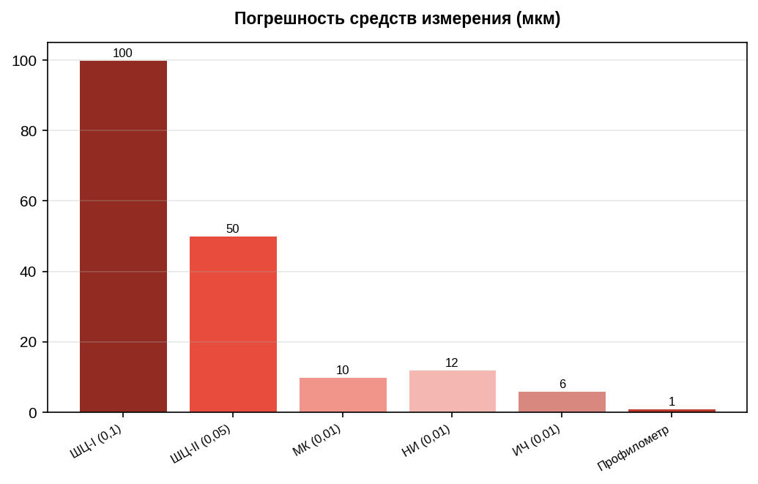

Дополнительные сведения для 4 разряда
Для успешной аттестации на 4 разряд оператор автоматических и полуавтоматических станков и линий станков должен продемонстрировать уверенное владение профессиональными компетенциями. Особое внимание уделяется самостоятельности принятия решений при возникновении нештатных ситуаций на автоматических линиях. Оператор 4 разряда должен знать кинематические схемы обслуживаемых станков, уметь читать сборочные чертежи, понимать причины возникновения погрешностей обработки и способы их компенсации. Практическая подготовка включает работу на автоматических линиях с выполнением подналадки, замены инструмента и контроля качества обработки деталей сложной формы. Рекомендуется дополнительно изучить справочники режимов резания, ГОСТ на допуски и посадки, а также руководства по эксплуатации автоматического оборудования. Для успешной аттестации на 4 разряд оператор автоматических и полуавтоматических станков и линий станков должен продемонстрировать уверенное владение профессиональными компетенциями. Особое внимание уделяется самостоятельности принятия решений при возникновении нештатных ситуаций на автоматических линиях. Оператор 4 разряда должен знать кинематические схемы обслуживаемых станков, уметь читать сборочные чертежи, понимать причины возникновения погрешностей обработки и способы их компенсации. Практическая подготовка включает работу на автоматических линиях с выполнением подналадки, замены инструмента и контроля качества обработки деталей сложной формы. Рекомендуется дополнительно изучить справочники режимов резания, ГОСТ на допуски и посадки, а также руководства по эксплуатации автоматического оборудования. Для успешной аттестации на 4 разряд оператор автоматических и полуавтоматических станков и линий станков должен продемонстрировать уверенное владение профессиональными компетенциями. Особое внимание уделяется самостоятельности принятия решений при возникновении нештатных ситуаций на автоматических линиях. Оператор 4 разряда должен знать кинематические схемы обслуживаемых станков, уметь читать сборочные чертежи, понимать причины возникновения погрешностей обработки и способы их компенсации. Практическая подготовка включает работу на автоматических линиях с выполнением подналадки, замены инструмента и контроля качества обработки деталей сложной формы. Рекомендуется дополнительно изучить справочники режимов резания, ГОСТ на допуски и посадки, а также руководства по эксплуатации автоматического оборудования. Для успешной аттестации на 4 разряд оператор автоматических и полуавтоматических станков и линий станков должен продемонстрировать уверенное владение профессиональными компетенциями. Особое внимание уделяется самостоятельности принятия решений при возникновении нештатных ситуаций на автоматических линиях. Оператор 4 разряда должен знать кинематические схемы обслуживаемых станков, уметь читать сборочные чертежи, понимать причины возникновения погрешностей обработки и способы их компенсации. Практическая подготовка включает работу на автоматических линиях с выполнением подналадки, замены инструмента и контроля качества обработки деталей сложной формы. Рекомендуется дополнительно изучить справочники режимов резания, ГОСТ на допуски и посадки, а также руководства по эксплуатации автоматического оборудования. Для успешной аттестации на 4 разряд оператор автоматических и полуавтоматических станков и линий станков должен продемонстрировать уверенное владение профессиональными компетенциями. Особое внимание уделяется самостоятельности принятия решений при возникновении нештатных ситуаций на автоматических линиях. Оператор 4 разряда должен знать кинематические схемы обслуживаемых станков, уметь читать сборочные чертежи, понимать причины возникновения погрешностей обработки и способы их компенсации. Практическая подготовка включает работу на автоматических линиях с выполнением подналадки, замены инструмента и контроля качества обработки деталей сложной формы. Рекомендуется дополнительно изучить справочники режимов резания, ГОСТ на допуски и посадки, а также руководства по эксплуатации автоматического оборудования. Для успешной аттестации на 4 разряд оператор автоматических и полуавтоматических станков и линий станков должен продемонстрировать уверенное владение профессиональными компетенциями. Особое внимание уделяется самостоятельности принятия решений при возникновении нештатных ситуаций на автоматических линиях. Оператор 4 разряда должен знать кинематические схемы обслуживаемых станков, уметь читать сборочные чертежи, понимать причины возникновения погрешностей обработки и способы их компенсации. Практическая подготовка включает работу на автоматических линиях с выполнением подналадки, замены инструмента и контроля качества обработки деталей сложной формы. Рекомендуется дополнительно изучить справочники режимов резания, ГОСТ на допуски и посадки, а также руководства по эксплуатации автоматического оборудования.

